**מעבדה במודלים אקולוגיים - סמסטר קיץ התשפ"ה**

**תרגיל בית 1** -– **עבודה בצוותי העבודה**

מועד הגשה: 14.9.2025

**שם הצוות: EcoFish**

**קישור לתיקיית גיט-** [**https://github.com/Niv0902/EcoFish-.git**](https://github.com/Niv0902/EcoFish-.git)

**קישור למחברת COLAB/אתר:** [**https://colab.research.google.com/drive/1uHIaev8jTaoq2BNJHp1GwsQ-lpnD4mmL?usp=sharing**](https://colab.research.google.com/drive/1uHIaev8jTaoq2BNJHp1GwsQ-lpnD4mmL?usp=sharing)

|  |  |  |
| --- | --- | --- |
| **שם חבר הצוות** | **משימות שהוקצו** | **משימות שהושלמו** |
| ניב אורן- מהנדס מערכת | מהנדס מערכת: ניהול הצוות, חלוקת משימות, כתיבת הדרישות ההנדסיות, ריכוז ההגשה. בנוסף – ניסוח חלק משאלות המחקר, עריכת המסמך, סיוע בהכנת מסכי אב־טיפוס ובתרשימי Use Case. | כל המשימות הושלמו. |
| קרן קזצינסקי | אפיון ועיצוב: בניית מסכי אב־טיפוס, תרשימי ,Use Case הכנת פרסונה ו-Empathy Map. תרומה לעיצוב חוויית המשתמש והמחשה גרפית של שאלות המחקר. | כל המשימות הושלמו. |
| עידו פורת | מחקר וסטטיסטיקה: ניסוח חלק משאלות המחקר, בחירת מבחנים סטטיסטיים, חיפוש ספרות אקדמית רלוונטית ותרומה לניתוח הנתונים. | כל המשימות הושלמו. |

בצעו תהליך של חשיבה עיצובית כפי שעשיתם בקורסים קודמים. ניתן לעבוד בכל שלב עם כלי ב"מ, יש לרשום באילו פרומפטים השתמשתם.

1. מהו שם האפליקציה? רשמו פסקה קצרה של הסבר והקשר (קונטקסט).יש להתיחס גם למקורות אקדמיים (מאמרים). הראו תרשים של האקוסיסטם.

שם האפליקציה שנבחר הוא **“WaterGuard”**. האפליקציה מיועדת לשמש כלי עבודה מרכזי עבור עובדי רשות המים וצוותי ניטור הכנרת, ותספק להם גישה נוחה ומיידית לנתונים קריטיים על מצב האגם. המערכת תציג **תמונת מצב חיה (Real-Time)** הכוללת מדדים עדכניים על איכות המים, רמות זיהום חיידקי וכימי, נוכחות רעלני כחוליות, ריכוזי מתכות כבדות וחומרי הדברה, וכן פרמטרים פיזיקליים כמו טמפרטורת מים, חמצן מומס ומפלס האגם.

המערכת נשענת על מערך הניטור הרב־שנתי של הכנרת, המתואר בדו"ח השנתי לניטור ומחקרי כנרת (2023), הכולל ניטור מקיף של מזהמים חיידקיים, מתכות כבדות, רעלני ציאנובקטריה וחומרי הדברה (דוח שנתי לניטור ומחקרי כנרת, 2023, ע’ 35; ע’ 65; ע’ 76). בכך האפליקציה הופכת את הנתונים המחקריים לממשק דיגיטלי נגיש ויעיל, שמסייע בשמירה על בריאות הציבור ובניהול בר־קיימא של משק המים (דוח שנתי לניטור ומחקרי כנרת, 2023, ע’ 4; ע’ 108).

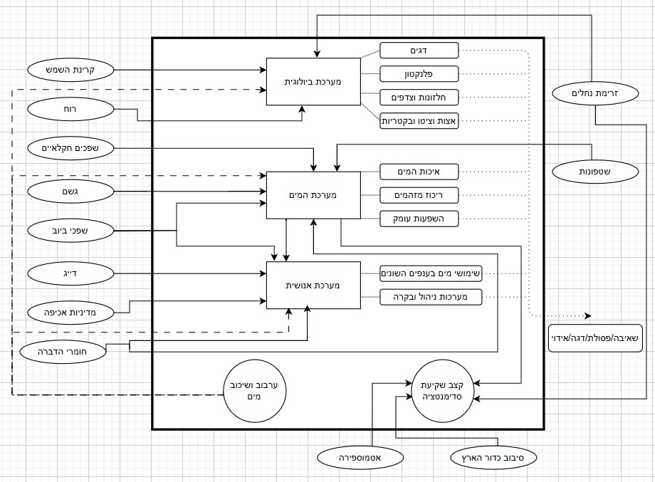

1. הגדירו את הפרסונה של המשתמש במערכת. בצעו ראיון עם אדם המייצג משתמש.ציירו empathy map.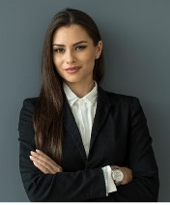

## דנה בן-עמי — אנליסטית איכות מים

### פרטים אישיים

* **שם:** דנה בן-עמי
* **גיל:** 34
* **מין:** נקבה
* **מקום מגורים:** טבריה
* **השכלה:** תואר ראשון בהנדסה סביבתית + קורסים מתקדמים בסטטיסטיקה ו-GIS
* **מקום עבודה:** יחידת ניטור הכנרת, רשות המים
* **מצב משפחתי:** נשואה + ילד אחד

### צרכים

* קבלת **תמונת מצב חיה וברורה** של איכות המים בזמן אמת.
* **התראות מיידיות** על חריגות ברמות חיידקים, מתכות ורעלנים.
* **גרפים היסטוריים** עם אפשרות סינון לפי עונה, תחנה ופרמטר.
* **מצב אופליין** בשטח עם סנכרון אוטומטי כאשר יש רשת.
* **ייצוא מהיר לדוחות** PDF/Excel לצורך שיתוף עם מנהלים וגופים חיצוניים.
* **ממשק ידידותי** המותאם לעבודה בתנאי שטח (כפתורים גדולים, ניגודיות גבוהה).

### אתגרים

* פיזור מידע בין מערכות שונות וקשיי אינטגרציה.
* קליטה סלולרית חלשה באזורים שונים סביב הכנרת.
* צורך בהתמודדות עם **ספי תקן שונים** לכל פרמטר — דבר שיוצר בלבול.
* עיכובים בהפקת דוחות רשמיים בזמן אירוע חירום.
* עומס מידע שמקשה על **זיהוי חריגות בזמן אמת**.

# ראיון משתמש (מדומה): אייל כהן - הידרולוג שטח, יחידת ניטור הכנרת

**שאלה 1: מה הצורך המרכזי שלך במערכת כזו?** *“כשהמערכת נפתחת, אני רוצה לראות מיד תמונת מצב ברורה של האגם: תחנות בעייתיות, פרמטרים שחורגים מהתקנים, וטרנדים קצרים. אני עובד בלחץ ובזמן אמת — אין לי זמן לחפש את המידע בטבלאות.”*

**שאלה 2: אילו פרמטרים חשובים לך ביותר לניטור יומיומי?** *“חיידקים אינדיקטוריים כמו E. coli ואנטרוקוקים בחופים ואתרי שאיבה הם הקריטיים ביותר. אחריהם מתכות כבדות וחומרי הדברה שמסכנים את איכות המים לשתייה. אני חייב לקבל על זה התראות מדויקות.”*

**שאלה 3: איך אתה מאמת אם חריגה היא אמיתית ולא תקלה במדידה?** *“אני משווה לגרפים היסטוריים עם קווי תקן, בודק את אותה תחנה בעונות קודמות ומצליב עם תחנות סמוכות. מערכת טובה צריכה לאפשר לי את זה בלחיצת כפתור.”*

**שאלה 4: מה האתגרים הגדולים ביותר בעבודה שלך כיום?** *“ראשית, פיזור הנתונים בין מערכות שונות. שנית, חוסר קליטה בשטח — אני חייב שהמערכת תעבוד גם אופליין. בנוסף, לוקח זמן להפיק דוחות מסודרים; הייתי רוצה שכל האירוע יתועד אוטומטית.”*

**שאלה 5: אילו פיצ’רים חובה שיהיו במסך התחנה?** *“כרטיס מידע לכל פרמטר: הערך הנוכחי, מגמת שינוי (עולה/יורד), השוואה לתקן. משם אפשרות לפתוח גרף היסטורי ולעדכן הערות מהשטח.”*

**שאלה 6: איך היית רוצה שהמערכת תתריע בפניך?** *“התראות פוש עם צבע בהתאם לחומרה: אדום = חריגה מסוכנת, צהוב = חריגה קלה. בלחיצה על ההתראה — מעבר לגרף, ערכי תקן והנחיות פעולה ראשוניות.”*

**שאלה 7: איך מתבצע תיעוד של דגימות ידניות?** *“אני רוצה טופס דיגיטלי קצר עם ברקוד של בקבוק הדגימה, צילום, מיקום GPS ושמירה מקומית עד שתהיה קליטה. זה יחסוך טעויות ויעשה סדר.”*

**שאלה 8: מה כולל תהליך סגירת אירוע מבחינתך?** *“צריך צ’ק-ליסט מסודר: הודעה לגורמים הרלוונטיים, דגימת אימות, עדכון סטטוס התחנה, והפקת דו״ח PDF מסכם. המערכת חייבת ללוות אותי לאורך כל התהליך הזה.”*

**שאלה 9: עד כמה נושא אבטחת מידע והרשאות חשוב לך?** *“מאוד. מנהלים צריכים לראות תמונה מלאה; אנשי שטח רק את התחנות שהם אחראים עליהן. חשוב גם שכל פעולה תתועד.”*

**שאלה 10: איך תגדיר הצלחה לאחר חודש עבודה עם המערכת?**  *ז 32 sdcfvgbhjnkxz`zxcfgwert ש;ב הסאם זמן התגובה יתקצר בחצי, אם יהיו פחות טעויות העתקה, ואם אני אצליח להוציא דו״ח מסכם תוך דקות במקום שעות — מבחינתי זו הצלחה.”*

Empathy Map

|  |  |
| --- | --- |
| THINKS:  המרואיינת מחפשת מקור מידע נוח שיאפשר לה לחפש ולהעשיר את הידע שלה בנוגע למוקדי הזיהום המרכזיים. המידע שקיים כיום הוא פחות נגיש ואיננו מרוכז במקור מידע יחידני ולכן יש מקום לשיפור. | DOES:  מחפשת מידע במקורות מידע גדולים ונרחבים כמו מאמרים, אתרי אינטרנט (המכון לניטור מים בכנרת, אתרים ממשלתיים וכו'). |
| FEELS: המרואיינת מרגישה בנוח לשתף על קורות חייה ועל הדרישות והרצונות שלה מהמערכת. משתפת שהיא לא מרגישה מסופקת מהפיזור של המידע הקיים באינטרנט ולכן תשמח להשתמש באפליקציה אמינה ונוחה ככל הניתן. | SAYS: אני מתקשה למצוא מידע מהימן וברור להבנה ואשמח למידע ברור ומוגדר שניתן להסתמך עליו, מרוכז במקום אחד ולא מפוזר במקומות שונים. בנוסף, אשמח לפיצרים שיקלו על חיפוש המידע על מקורות הזיהום. |

1. בצעו תהליך של divergent thinking. רשמו את כל הרעיונות שעלו.

## Divergent Thinking

* **גרפים ודשבורד ויזואלי** – דיאגרמת עוגה לשכיחות מזהמים, גרף עמודות לשינויים בריכוזי מתכות/חיידקים לאורך זמן, מגמות עונתיות.
* חיפוש לפי פרמטר או תחנה ישירות (למשל “אנטרוקוקים חוף גינוסר”).
* **Dark Mode** לעבודה בשטח בלילה או בחדרי בקרה.
* **אייקונים ייחודיים לכל פרמטר** (חיידקים, מתכות, ציאנובקטריה, נוטריינטים).
* **אנימציה בעת לחיצה** – לדוגמה הצללה או שינוי צבע בכפתורים חשובים.
* **ערכת צבע ייחודית** (כחול־תכלת שמתקשר לכנרת ולמים).
* **גלריה** – קרוסלה עם תמונות.
* מודל Rag- חיפוש ממוקד במאמרים לפי שאלת מחקר.
* **קישוריות למקורות מידע חיצוניים** – תקנים רשמיים, דוחות רשות המים, WHO.
* **כותרות בולטות וזוהרות** למצבי חריגה חמורים.
* **תמונות/אייקונים שקשורים למים ולטבע** (גלי מים, דג, שמש).

1. בצעו תהליך של convergent thinking. רשמו את כל השיפורים שעלו.

## Convergent Thinking

* **גרפים ודשבורד אינטראקטיבי** – חובה לאנליזה והבנת מגמות.
* **חיפוש לפי פרמטר/תחנה ישירות – נוחות שימוש גבוהה.**
* **Dark Mode** – חשוב לשטח ולעבודה בלילה.
* **אייקונים ייחודיים לכל פרמטר** – מקל על זיהוי מהיר.
* **אנימציה פשוטה בעת לחיצה (הצללה)** – חוויית משתמש חלקה וברורה.
* **גלריה** – קרוסלה עם תמונות.
* מודל Rag- חיפוש ממוקד במאמרים לפי שאלת מחקר.
* **ערכת צבע כחול/תכלת** – זהות ויזואלית המתכתבת עם הכנרת.
* **קישורים למקורות מידע רשמיים** – מוסיף אמינות ומקצועיות.
* **תמונות/אייקונים בהשראת הכנרת** – לחיזוק הקונטקסט.

1. רשמו 5 דרישות פונקציונליות מרכזיות ו-5 דרישות לא פונקציונליות מרכזיות. יש לסווג את הדרישות הלא פונקציונליות לפי:  
   <https://en.wikipedia.org/wiki/Non-functional_requirement>

## דרישות פונקציונליות

1. **המערכת תאפשר הצגת מדדי תחנות ניטור.**
2. **המערכת תאפשר חיפוש תחנה.**
3. **המערכת תאפשר שליחת התראות מיידיות בעת חריגה מערכי סף.**
4. **המערכת תאפשר חיפוש לפי פרמטרים.**
5. **המערכת תאפשר הצגת גרפים ויזואליים.**

## 

## דרישות לא פונקציונליות

### 1. זמינות :(Availability) המערכת תהיה זמינה לפחות 99% מהזמן, כולל שעות עבודה בשטח.

### 2. ביצועים (Performance): עדכון נתוני החיישנים יוצג למשתמש תוך פחות משנייה.

### 3. אבטחה (:(Security רק משתמשים מורשים יכולים להיכנס ולבצע פעולות.

### 4. שמישות Usability)): הממשק יהיה ידידותי ופשוט, עם תפריט ברור והסברים קצרים.

### 5. סקלביליות (:(Scalability תמיכה בלפחות 5 משתמשים בו־זמנית.

1. הציגו תרשים USE CASE של האפליקציה.

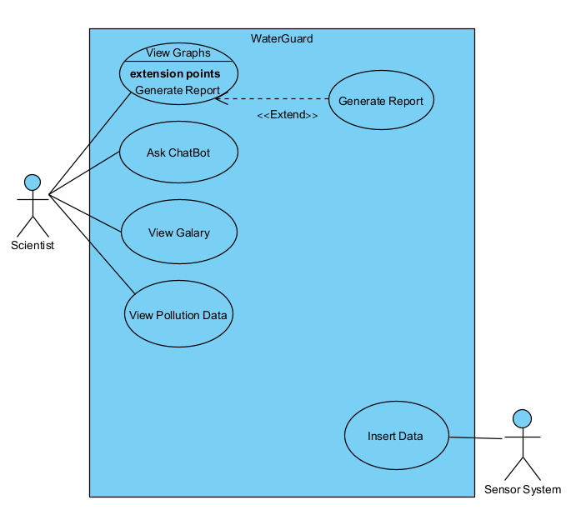

1. הדגימו אב טיפוס מנייר (מסכים המתארים את המערכת) ,והסבירו את כל האלמנטים המרכזיים בו.

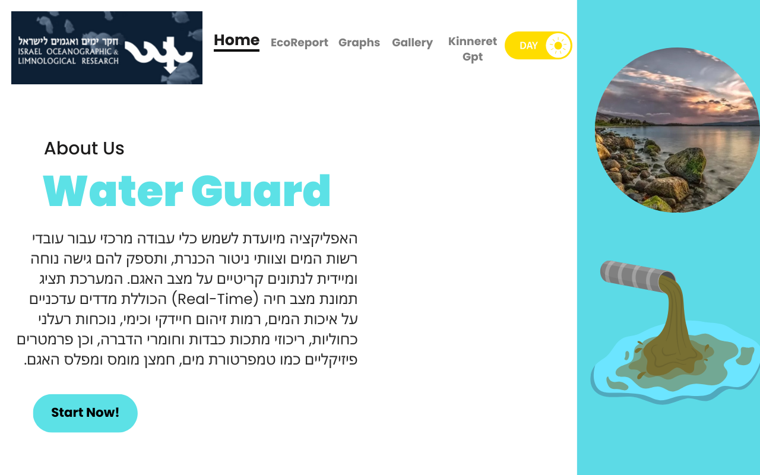

מדובר במסך הראשי של האפליקציה בו יש מידע על החזון והרציונל של הפרוייקט. ניתן לראות כי באמצעות הטאבים אפשר לעבור בין עמודים באתר. כמו כן, ניתן להחליף ערכת נושא- ממצב יום למצב לילה ולהפך.

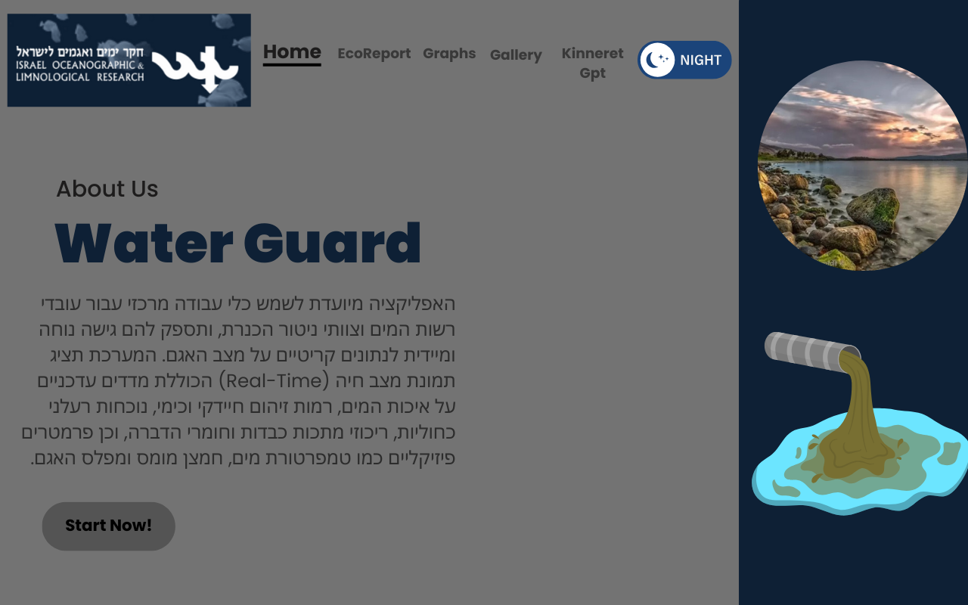

מדובר במסך שבו רואים את ההחלפה למצב לילה.

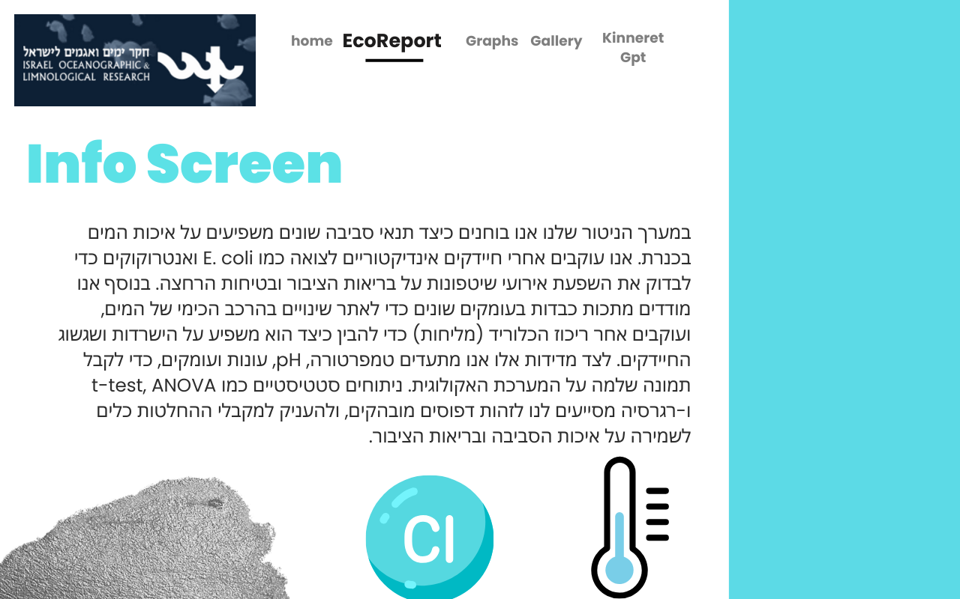  
מסך מידע שבו אנחנו מסבירים על הזיהומים המרכזיים שאת המגמות שלהם אנחנו חוקרים באתר.

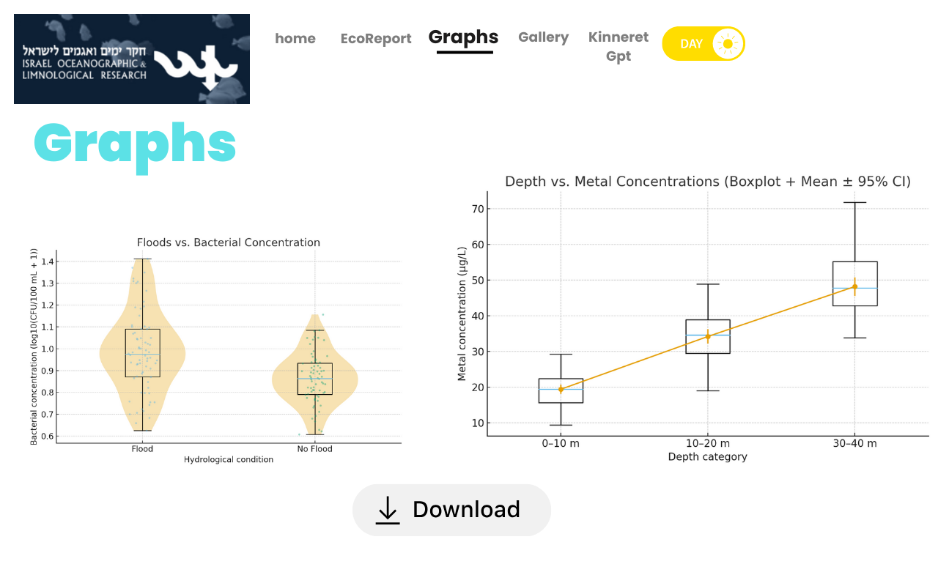

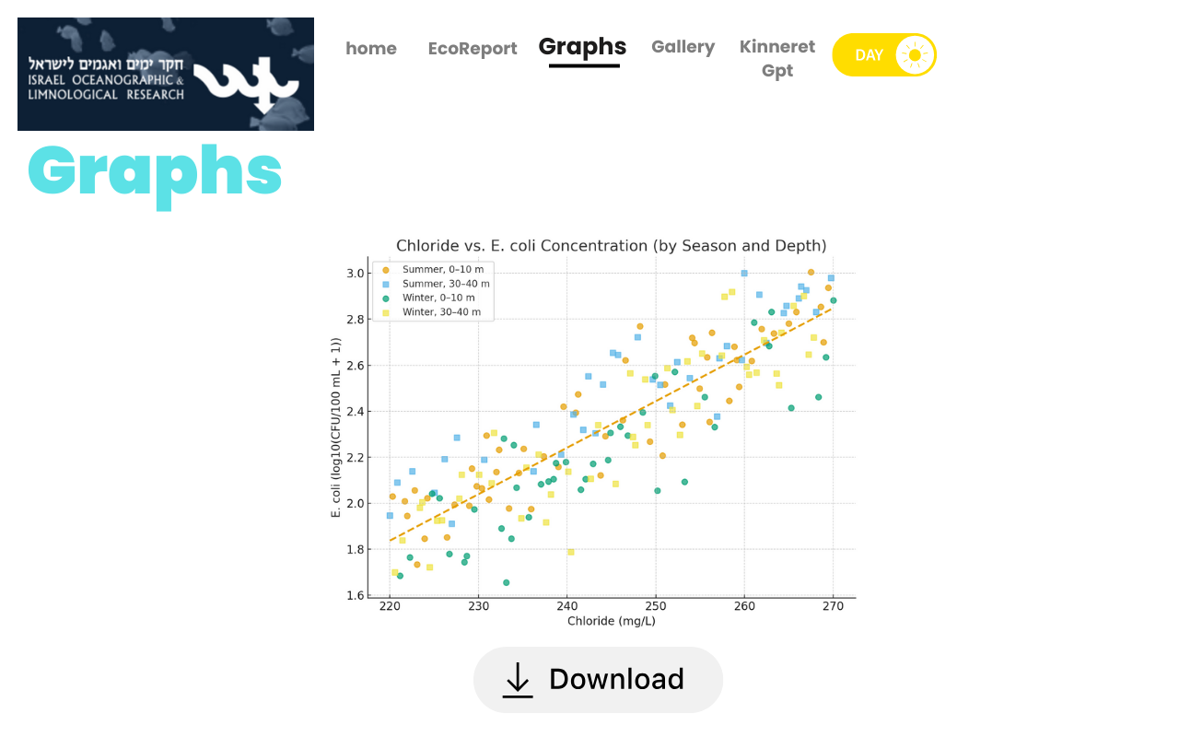

מסך גרפים שבו ניתן לקבל מידע על נושאים חשובים. הגרפים תואמים שאלות מחקר שרצינו להתמקד בהן בפרוייקט.

1. שיטפונות ↔ ריכוז חיידקים (two-sample t-test)

X: מצב הידרולוגי (שיטפון / ללא שיטפון) Y: ריכוז חיידקים (CFU/100 מ״ל)   
2. עומק ↔ ריכוזי מתכות (ANOVA חד-כיווני)  
X: קטגוריות עומק (למשל: 0–10 מ׳, 10–20 מ׳, 30–40 מ׳ …) Y: ריכוז מתכת (µg/L)  
3. כלוריד ↔ חיידקים (Regression + ANCOVA)  
יחס E. coli/אנטרוקוק (CFU/100 מ״ל)

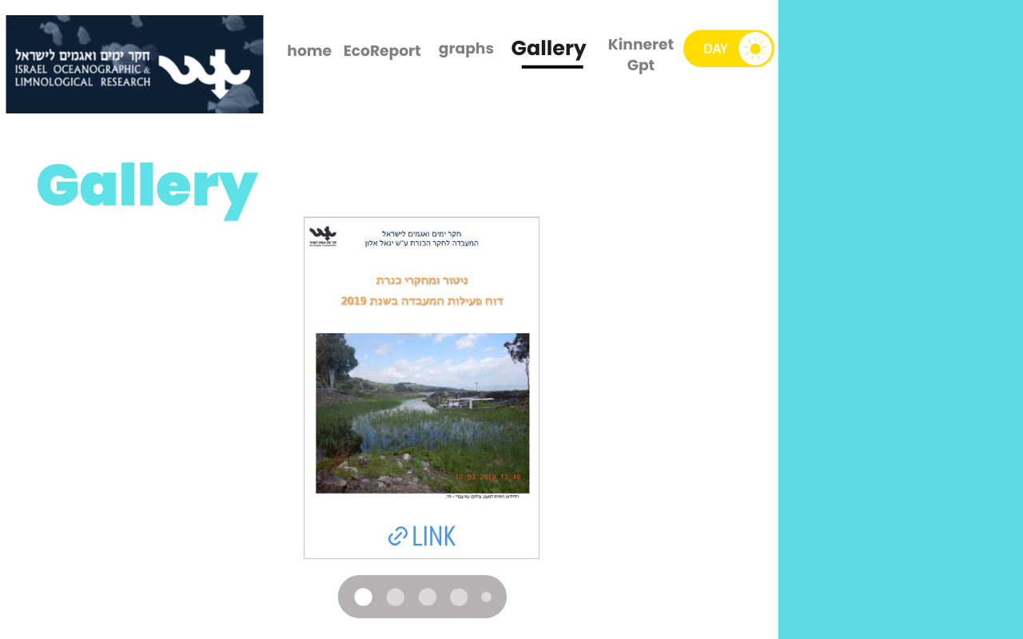

מסך גלריה שבו ניתן לצפות במאמרים רלוונטים ע״י שימוש בקרוסלה ומופיע היפר-קישור על מנת להכנס למאמר.

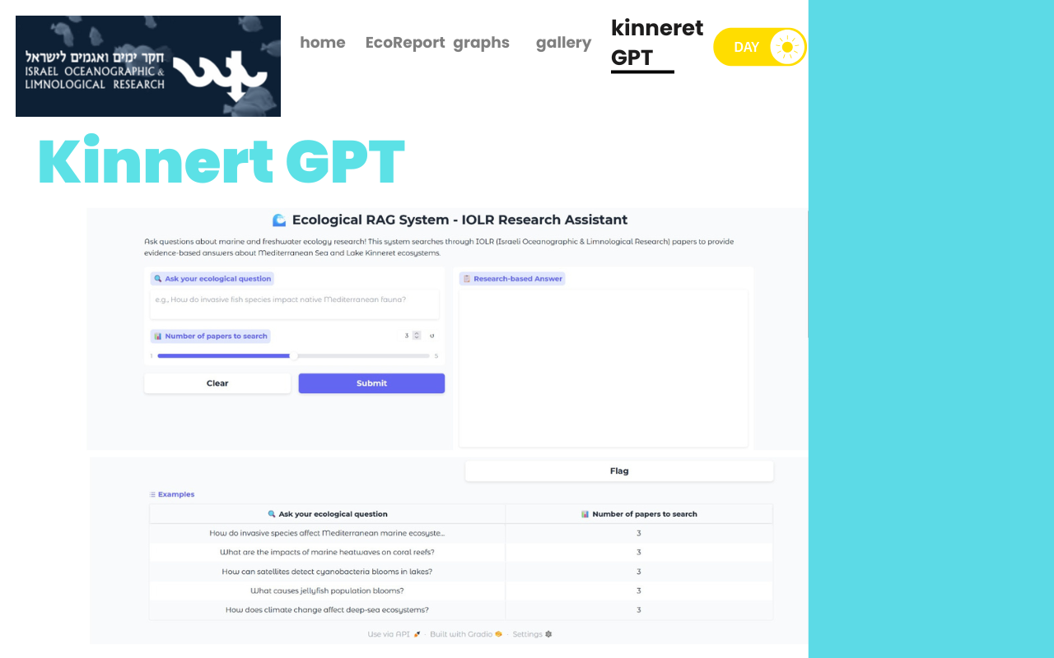

מדובר בRAG שמטרתו לספק מענה על שאלות תוך כדי התמקדות מאמרים אקדמיים.

1. הגדירו את שאלות המחקר ואת המשתנים התלויים , בלתי תלויים, ונוספים. רשמו במפורש באילו מבחנים סטטיסטיים מומלץ להשתמש לבדיקת שאלות המחקר.

**שאלות מחקר**

### 1. זיהום חיידקי של צואה

### שאלה: האם אירועי שיטפונות באגן ההיקוות גורמים לעלייה בריכוז חיידקים אינדיקטוריים לצואה (כמו E. coli ואנטרוקוקים) בכנרת?

### תלוי: ריכוז חיידקים (CFU/100 מ״ל)

### בלתי־תלוי: מצב הידרולוגי (שיטפון/ללא)

### נוספים: תחנת דיגום, עונה

### מבחן סטטיסטי:two-sample-t-test למדגמים בלתי־תלויים

### נימוק: יש שתי קבוצות בלבד (שיטפון מול ללא שיטפון) מטרתו לבדוק האם הממוצעים שונים.

### 2. מתכות כבדות

**שאלה:** האם יש הבדל בריכוזי מתכות כבדות בין שכבות העומק השונות בכנרת?

* **תלוי:** ריכוזי מתכות (µg/L)
* **בלתי־תלוי:** עומקים
* **נוספים:** תחנת דיגום, עונה
* מבחן סטטיסטי: ANOVA חד-כיווני להשוואת עומקים
* נימוק: קיימות שלוש רמות עומק או יותר, והמבחן מאפשר לבדוק אם יש הבדל מובהק בין ממוצעי הקבוצות. ניתן להשתמש במבחן זה משום שמשתני הבדיקה הינם משתנים נומריים וניתנים למדידה ע״י ערך מספרי.

3. שינויים בריכוז כלוריד

**שאלה:** האם שינויים בריכוז הכלוריד (מליחות) בכנרת משפיעים על הישרדות ושגשוג חיידקי קולי צואתי ואנטרוקוק?

**משתנים:**

* **תלוי:** ריכוז קולי צואתי (CFU/100 מ"ל), ריכוז אנטרוקוק (CFU/100 מ"ל) ויחס קולי/אנטרוקוק
* **בלתי תלוי:** ריכוז כלוריד (מג"ל) - בטווח 220-270
* **נוספים:** טמפרטורה, PH, עונה (חורף/קיץ), עומק (0-10 מ' vs 30-40 מ')
* **מבחן סטטיסטי:** Regression analysis + ANCOVA **נימוק:** המבחנים נבחרו כי גם הכלוריד וגם ריכוזי החיידקים הם משתנים רציפים, ולכן מתאים מתאם/רגרסיה ליניארית. כאשר מוסיפים קו־וריאטים רציפים וקטגוריאליים או כמה משתנים תלויים, מתאימים מודלים מורחבים כמו ANCOVA.

פרומפרטים מהבינה המלאכותית

|  |  |
| --- | --- |
| מספר שאלה | פרומפט |
| 1 | תתסתמך על כל קבצי המידע שנתתי לך או על הכנרת או על טבריה  תייצר שאלות שיש להן שדות גם במשתנה התלוי וגם במשתנה הבלתי תלוי ומשתנים נוספים  אלה הן סוגי שאלות לדוגמא בוא נתמקד על מדדים לזיהום ע"מ שנוכל לבנות קשרים עם מודלים כמו  PCA kringing |
| 2 | תביא לי 3 שאלות הכי טובות ע"פ כלל המידע שיש לנו ותוודא שיש לנו את כל השדות של המשתנים התלויים הבלתי תלויים ומשתנים שונים |
| 3 | אני רוצה שנצליב בין הדאטה של הזיהומים לבין הדאטה של אם יש שטפון או אין שטפון ונמצא האם יש קשר |
| 4 | אין בעיה, אני רוצה שתחפש באינטרנט עבור כל אחד מהחודשים שמופיע דאטה עבורם, האם היה או לא היה בו שטפון |
| 5 |  |
| 6 |  |
| 7 |  |
| 8 | אני רוצה להשתמש בשאלות מחקר ששלחתי קודם ולבנות עבורם גרפים מתאימים. באיזה סוגי גרפים כדאי לי להשתמש בכל סוג של שאלה? |
| 9 |  |
| 10 |  |

1. בנו ממשק RAG הכולל מנוע חיפוש למאמרים אקדמיים רלוונטיים לשאלת המחקר שלכם. בשלב זה, יש לכלול לפחות 5 מאמרים.

נמצא במחברת המצורפת לקובץ.